КГУ «Общеобразовательная школа №2 поселка Аршалы отдела образования по Аршалынскому району управления образования Акмолинской области

Сборник дополнительных заданий по математике

для учеников 2 класса

«В ГОСТЯХ У ЦИФР И ЗАДАЧЕК»
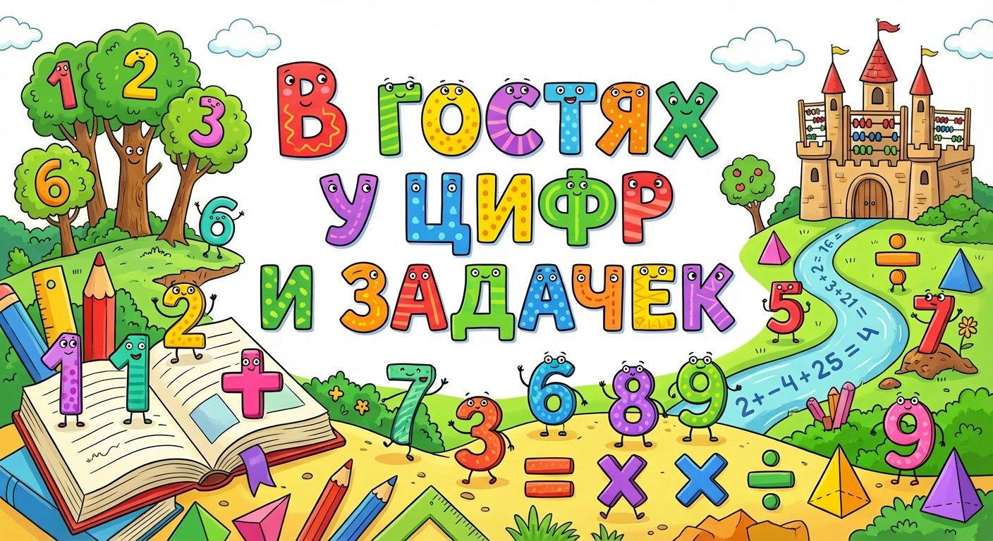

Уварова Дарья Игоревна
Учитель начальных классов

Предисловие
Дорогой второклассник!
Этот сборник поможет тебе подружиться с числами, научиться рассуждать, решать интересные задачи и тренировать внимание.
Здесь тебя ждут весёлые задания, логические задачки и немного фантазии.
Желаю успехов и отличного настроения!

Содержание
- Разминка для ума
- Считаем и сравниваем
- Задачки с хитринкой
- Математика и фантазия
- Логические задания
- Для самых любознательных

1. РАЗМИНКА ДЛЯ УМА

Задание 1. Соседи числа
Запиши числа-соседи.
- ___ 34 ___
- ___ 50 ___
- ___ 71 ___

Задание 2. Найди лишнее число
Обведи лишнее число.
- 12, 18, 24, 25, 30
- 40, 50, 60, 70, 75

2. СЧИТАЕМ И СРАВНИВАЕМ

Задание 3. Цепочка примеров
Решай по порядку.
20 + 10 = ______
______ − 5 = ______
______ + 15 = ______
______ − 20 = ______

Задание 4. Вставь знак
Поставь знак >, < или =
- 45 54
- 30 + 20 60
- 80 − 10 70

3. ЗАДАЧКИ С ХИТРИНКОЙ

Задание 5. Реши задачу
- У Кати было 12 конфет. Она съела 3 конфеты, а потом мама дала ей ещё 5.
Сколько конфет стало у Кати?
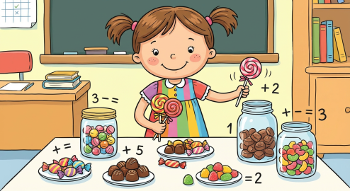
Решение: __________________________________________
Ответ: ____________________________________________

- В автобусе ехали 20 пассажиров. На остановке вышли 7 человек, а зашли 4.
Сколько пассажиров стало в автобусе?
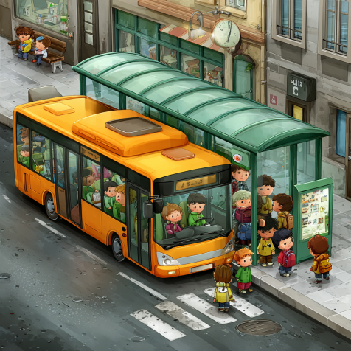
Решение: __________________________________________
Ответ: ____________________________________________

Задание 6. Задача без вопроса
Прочитай задачу, придумай вопрос и реши.
В коробке было 30 карандашей.
10 карандашей раздали детям.
Вопрос: ___________________________________________
Решение: __________________________________________
Ответ: ____________________________________________

4. МАТЕМАТИКА И ФАНТАЗИЯ

Задание 7. Раскрась по ответу
Реши примеры.
Если ответ чётный — раскрась красным,
если нечётный — синим.
- 14 + 6 = ______
- 25 − 10 = ______
- 9 + 7 = ______
- 40 − 21 = ______

Задание 8. Математический рисунок
Нарисуй домик, используя:
- 4 геометрические фигуры
- 2 цвета
Подпиши, какие фигуры ты использовал:

5. ЛОГИЧЕСКИЕ ЗАДАНИЯ

Задание 9. Продолжи ряд
- 5, 10, 15, ______, ______
- 2, 4, 8, ______, ______

Задание 10. Правда или нет?
Напиши ДА или НЕТ.
- Сумма чисел 10 и 20 равна 40 - ______
- Число 60 больше 59 - _______
- 100 − 50 = 40 - ________

6. ДЛЯ САМЫХ ЛЮБОЗНАТЕЛЬНЫХ

Задание 11. Математический секрет
Задумай любое число.
Прибавь к нему 10.
Вычти задуманное число.
Какое число получилось? __________________________
Попробуй ещё раз. Что ты заметил?

ПОЗДРАВЛЯЮ!
Ты успешно побывал в гостях у цифр и задачек!
Продолжай учиться, думать и не бойся сложных заданий — они делают тебя умнее!

